Protokolo Nr. 3 priedas

VIEŠASIS PIRKIMAS „GASPARIŠKIŲ G., UTENOJE, REKONSTRAVIMO/NAUJOS STATYBOS DARBAI“ (TOLIAU – PIRKIMAS) Nr. 1891023

ATSAKYMAI Į PAKLAUSIMUS

Perkančioji organizacija CVP IS priemonėmis 2025-03-31 (pranešimo Nr. 134953), 2025-04-01 (pranešimų Nr. 136216 ir 136347), 2025-04-03 (pranešimų Nr. 139447, 140219 ir 140390), 2025-04-04 (pranešimo Nr. 143195), 2025-04-07 (pranešimo Nr. 144223) ir 2025-04-08 (pranešimo Nr. 146458) gavo tiekėjų paklausimus. Vadovaudamasi Lietuvos Respublikos viešųjų pirkimų įstatymo 36 str. 5p., pirkimo bendrųjų sąlygų 5.2 p., atsako į tiekėjo paklausimą:

Eil. Nr. | Klausimas  (pateikiamas neredaguojamas tekstas) | Atsakymas | Atsakymo pateikimo data
1. | Rangovas įvertinęs ,, Konkurso Nr 1891023 Gaspariškių g., Utenoje, rekonstravimo/naujos statybos darbai‘‘ sutarties projektą bei sutartinės atsakomybės sąlygas, prašo perkančiosios organizacijos tikslinti/koreguoti sutarties projekto sąlygas. Bendrųjų sąlygų 9 skyriuje „Apskaita“ 9.2. punktas numato: „Reikalui esant, Užsakovo prašymu Rangovas leidžia Užsakovui ar nepriklausomam auditoriui bet kokiu protingu laiku patikrinti visas sąskaitas, įrašus ir kvitus Rangovo patalpose ar kitose Užsakovo nurodytose vietose, pasidaryti tokių sąskaitų, įrašų ir kvitų kopijas, ir Rangovas pateikia Užsakovui ar jo nepriklausomam auditoriui visus paaiškinimus, susijusius su išlaidomis, kurias Užsakovas prašo paaiškinti.‘‘ Viešojo pirkimo įstatymo 35 straipsnyje įtvirtinta perkančiųjų organizacijų pareiga dėl pirkimo dokumentų tikslumo ir aiškumo. Pirkimo dokumentai turi būti tikslūs, aiškūs be dviprasmybių. Perkančiosios organizacijos, nustatydamos viešojo pirkimo sąlygas, privalo siekti, kad jos būtų maksimaliai aiškios. Atsižvelgiant į tai, rangovas prašo patikslinti 9.2. punktą ir aiškiai numatyti punkte, jog toks prašymas galimas tik sutarties arba darbų vykdymo laiku ir tik tiek, kiek tai susiję su sutarties objektu. | Sutarties sąlygose 9.2 p. patikslinama:  9.2. Reikalui esant, Užsakovo prašymu Rangovas leidžia Užsakovui ar nepriklausomam auditoriui bet kokiu protingu laiku patikrinti visas su šia sutartimi susijusias sąskaitas, įrašus ir kvitus Rangovo patalpose ar kitose Užsakovo nurodytose vietose, pasidaryti tokių sąskaitų, įrašų ir kvitų kopijas, ir Rangovas pateikia Užsakovui ar jo nepriklausomam auditoriui visus paaiškinimus, susijusius su išlaidomis, kurias Užsakovas prašo paaiškinti. | 2025-04-10
2. | Ar rangovui reikia įsivertinti medžių atkuriamąją vertę? | Taip | 2025-04-10
3. | Techninio darbo projekto brėžinyje P2406-XX-TDP-SMG_B-05 nurodyta esamus ryšių kabelius apsaugoti HDPE apsauginiais vamzdžiais. Darbų kiekių žiniaraštyje šio darbo nėra. Prašome patikslinti darbų kiekių žiniaraštį. | Kiekis papildytas darbų kiekių žiniaraštyje. (Pridedama). | 2025-04-10
4. | Techninio darbo projekto techninėse specifikacijose nurodyta, kad asfaltbetonio viršutinis sluoksnis įrengiamas iš asfaltbetonio mišinio AC 8 VN. Tačiau techninio darbo projekto darbų kiekių žiniaraštyje 5 skyrius (Sankryžų įrengimas), nurodyta, kad viršutinis asfaltbetonio mišinys įrengiamas iš asfaltbetonio mišinio AC 11 VN. Prašome patikslinti asfaltbetonio mišinio markę | Asfalto dangos suvienodintos ir palikta AC 8 VN. | 2025-04-10
5. | Techniniame darbo projekte yra numatyta sustiprinti žemės sankasą. Atlikus kiekių analizę, matome, kad nėra numatytas žemės sankasos stabilizavimas sankryžose ir nuovažose. Prašome patikslinti žemės sankasos stabilizavimo kiekius. | Sankryžose papildytos žemės sankasos sustiprinimu, nuovažoms tokio poreikio nereikia. | 2025-04-10
6. | Techninio darbo projekto brėžinyje P2406-XX-TDP-SMG_B-05 matome, kad lietaus kanalizacija baigiasi ties šuliniu LK-27, tačiau techninio darbo projekto brėžinyje P2406-XX-TDP-NS_B-01 lietaus kanalizacija baigiasi ties šuliniu LK-24. Prašome patikslinti kuriuo brėžiniu vadovautis. | Atsakymas: SMG bylos dalies: 85 psl. Dokumento žymuo: P2406-XX-TDP-SMG_B-05  NŠ bylos dalies: 32 psl. Dokumento žymuo: P2406-XX-TDP-NS_B-01 | 2025-04-10
7. | Ar rangovui reikia įsivertinti lietaus kanalizacijos TV-diagnostikos atlikimą? Prašome patikslinti darbų kiekių žiniaraštį. | Taip. Darbų kiekių žiniaraštis patikslintas TV diagnostika. | 2025-04-10
8. | Ar rangovui reikia įsivertinti kritimo stovų įrengimą? ? Prašome patikslinti darbų kiekių žiniaraštį. | Taip. Darbų kiekių žiniaraštis patikslintas, 1 šulinys įrengiamas su kritimo stovu. | 2025-04-10
9. | Techniniame darbo projekte yra numatytas žemės sankasos stabilizavimas. Išnagrinėjus projektą matome, kad į stabilizuojamą sluoksnį patenka esami telekomunikacijų ir elektros tinklai. Prašome patvirtinti, kad šis projektinis sprendinys yra suderintas su AB TeLia Lietuva ir AB ESO. Taip pat prašome patvirtinti, kad esant poreikiui bus skirtas papildomas finansavimas esamų komunikacijų įgilinimui? | Taip, projektiniai pasiūlymai suderinti su AB Telia ir AB ESO atstovais | 2025-04-10
10. | Projekto P2406-XX-TDP-E techninėje specifikacijoje p. 4.13 - "Įžeminimo elementai cinkuoti", o pačioje lentelėje, p. 3 nurodyta, - "strypo padengimas variuota danga".  Prašome patikslinti Techninę specifikaciją - įžeminimo strypai cinkuoti ar variuoti? | Įžeminimo strypai variuoti. | 2025-04-10
11. | Projekto P2406-XX-TDP-E medžiagų žiniaraščio pozicijos Nr. 12 "Šviestuvas 57W LED šviesos šaltiniu, optika DM50" ir Nr. 13 "Šviestuvas 57W LED šviesos šaltiniu, optika DM10" su nuoroda į į TS 4.9.  Techninės specifikacijos p. 4.9 "Gatvių apšvietimo šviestuvas" , p. 21 "Šviestuvų išorinis valdymas - šviestuvo korpuso viršuje sumontuotas išorinis įrenginys su standartizuotu "plug'n'play" 7 kontaktų lizdu (NEMA šviestuvo valdikliui įrengti) uždengtas (užtikrinant IP ≥  66 pagal atitinkamus reikalavimus).  TS p. 4.14 "Šviestuvo individualaus valdymo NEMA valdiklis"  TS p. 4.15 "Šviestuvo individualaus valdymo ZHAGA valdiklis"  Medžiagų žiniaraštyje prie šviestuvų nuorodos į valdiklius nėra.  KLAUSIMAS :  Ar šviestuvai turi būti tik su NEMA lizdu, kaip aprašyta TS 4.9 p. ir be valdiklio?  Ar turi būti įvertinti ir valdikliai?  Jei taip, tai kodėl projekte yra dvi skirtingų valdiklių (NEMA ir ZHAGA) specifikacijos, jei prie šviestuvo aprašytas lizdas NEMA valdikliui? | Šviestuvai turi būti su NEMA jungtimi, taip pat reikia įvertinti ir NEMA valdiklius. | 2025-04-10
12. | Prašom pakomentuoti nuotekų šalinimo dalyje 1.5 eilutė turi vieną mato vienetą (m3) ir du skaičius kiekyje (11893,00/20218,00). Tai kuris čia tikras kiekis kasimo darbų? | Kiekis pateiktas m³ ir tonomis, tai m³-11893,00 ir t-20218,00. | 2025-04-10
13. | Kadangi pirkimas vykdomas ne pagal pilną projekto apimtį, tai trūksta aiškumo kas tiksliai bus atliekama šia sutartimi. Kyla klausimų:  prašom patvirtinti kad NEperkami darbai 8 DKŽ skyriaus (horizontalus ženklinimas) nors įrengiama visa asfalto danga iš projekto | Horizontalus ženklinimas perkamas. | 2025-04-10
14. | prašom patvirtinti, kad vertikalus ženklinimas perkamas ir iš 7.2 punkto (IV etapo pėsčiųjų dviračių tako vertikalus ženklai) nors pats pėsčiųjų takas nerengiamas šiuo pirkimu, bet veiklų sąraše įvertinta abi vertikalių ženklų dalys | Sąnaudų kiekių žiniaraščio 7.2 poskyryje pateikti pėsčiųjų-dviračių tako vertikalūs ženklai nėra perkami. | 2025-04-10
15. | prašom patvirtinti, kad nuovažos įrengiamos tik iš 6.1 ir 6.2 DKŽ skyriaus (su asfalto danga) | Perkami sąnaudų kiekių žiniaraščio 6 skyriuje (6.1, 6.2, 6.3, 6.4) nurodyti nuovažų įrengimo darbai (nuovažos su asfalto ir trinkelių danga). | 2025-04-10
16. | prašom patvirtinti, kad nuovažos NEperkamos iš 6.3 ir 6.4 DKŽ skyriaus (su trinkelių danga) | Sąnaudų kiekių žiniaraščio poskyriuose 6.3 ir 6.4 nurodyti darbai perkami. | 2025-04-10
17. | prašom patvirtinti, kad NEperkami 2.2; 4.3; 4.4; 6.3; 6.4 ir 8 DKŽ projekto skyriaI | Sąnaudų kiekių žiniaraščio 2.2 (IV etapas - pėsčiųjų-dviračių tako įrengimas) poskyryje nurodyti darbai nėra perkami, o 4.3 (bordiūrų įrengimas), 4.4 (dangų sujungimas), 6.3 (nuovažų dangos konstrukcijos suvedimas trinkelių danga (I variantas) ir 6.4 (nuovažų dangos konstrukcijos suvedimas trinkelių danga (II variantas) poskyriuose nurodyti darbai – perkami.  Pastaba: Rangovas renkasi pats kokį nuovažos variantą įrenginėti. | 2025-04-10
18. | Nuotekų šalinimo dalyje, nuoteklų tinklų vamzdynai numatyti kloti atviru kasimo būdu. Ar gali Rangovas projekto nuotekų šalinimo vamzdynus įrengti uždaru būdu? | Gali. | 2025-04-10
19. | Norime pasiteirauti ar teisingai suprantame, kad projekto sąnaudų žiniaraštyje (P2406-XX-TDP-SMG_SKŽ ) 1. IV Etapas - pėsčiųjų-dviračių tako įrengimas (žemės darbai ir dangų konstrukcijų įrengimas, kelio apstaisymas ir saugaus eimo roganizavimas (vertikalus ženklinimas); 2. Kelio apstaisymas ir saugaus eimo roganizavimas (horizontalus ženklinimas) neįeina į perkamų darbų sąrašą, kadangi šių dalių (susisiekimo dalies žiniaraščio skyrių) nėra pateiktame veilų sąraše. | Sąnaudų kiekių žiniaraščio IV etapo (pėsčiųjų ir dviračių tako įrengimas) 2.2, 4.6, 4.7 ir 7.2 poskyriuose nurodyti darbai nėra perkami. Sąnaudų kiekių žiniaraščio 8 skyriuje (kelio apstatymas ir saugaus eismo organizavimas (horizontalus ženklinimas) nurodyti darbai yra perkami. Pridedamas patikslintas veiklų sąrašas. | 2025-04-10
20. | Projekto susisiekimo dalis. Pateikti 2 dangų konstrukcijų variantai. Norime pasiteirauti ar teisingai mes suprantame, kad Rangovai patys gali rinkti, kurį dangos konstrukcijos vadiantą vertinti teikiant pasiūlymą? | Taip, Rangovas gali pats spręsti, kurį dangos konstrukcijos variantą įrenginėti. | 2025-04-10
21. | Projekto susisiekimo miesto gatvių dalyje, kiekių žiniaraštyje nurodoma medžių atkuriamoji vertė. Norime pasiteirauti ar rangovai turi pasiūlyme įsitraukti projekte nurodytą medžių atkuriamąją vertę? | Taip, Rangovas turi įsitraukti projekte nurodytą medžių atkuriamąją vertę. | 2025-04-10
22. | Nuotekų šalinimo dalis (2406-XX-TDP-NŠ). Techniniame darbo projekte, brėžinyje P24-06-XX-TDP-NŠ_B-05 pateikta Lietaus nuotekų šulinių kritimo stovų chemos. Tačiau suvestiniame kiekių žiniaraštyje kritimo stovų įrengimo darbų nėra. Prašome patikslinti, kiek ir kokio diametro bei aukščio stovų reikia švertinti teikiant pasiūlymą. | Kritimo stovas įrengiamas. Kiekių žiniaraštis papildytas. | 2025-04-10
23. | Projekto susisiekimo miesto gatvių dalyje, aiškinamąjame rašte (cituojame):  „Pagal KPT SDK 19 9 lentelę parenkami du gatvės dangos konstrukcijos variantai.  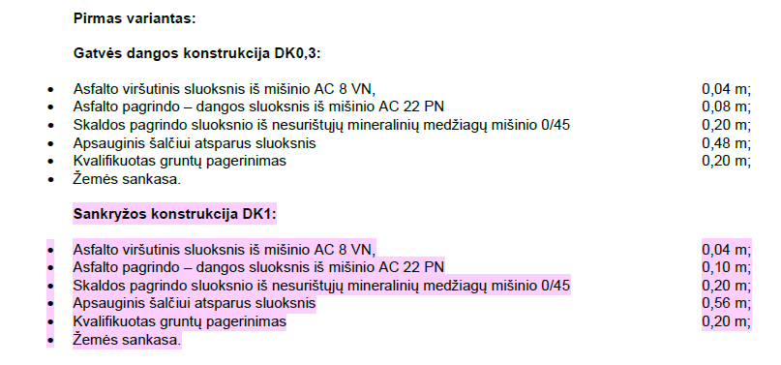  Sankryžos Antras variantas:  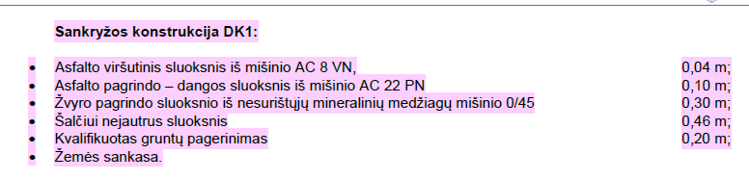  Projekto sąnaudų kiekių žiniaraštyje “Sankryžos įrengimas DK1 dangos konstrukcija (I variantas): Viršutinio asfalto sluoksnio įrengimas iš mišinio AC 11 VN h=0,04 m.”  Sankryžos įrengimas DK1 dangos konstrukcija (II variantas): Viršutinio asfalto sluoksnio įrengimas iš mišinio AC 11 VN h=0,04 m”  KLAUSIMAS:  5.1. Prašome paaiškinti neatitikimą. Iš kokia a/b mišinio turi būti įrengtas viršutinis asfaltbetonio sluoksnis DK1 dangos konstrukcijai I ir II variante? | Darbų kiekių žiniaraštis buvo patikslintas. Abiem variantais asfaltbetonio dangos sluoksnis yra AC 8 VN. | 2025-04-10
24. | Projekto susisiekimo miesto gatvių dalyje, sąnaudų kiekių žiniaraštyje pozicija 5.1 “Sankryžos įrengimas DK0,3 dangos konstrukcija (I variantas)” ir 5.2. pozicija “Sankryžos įrengimas DK0,3 dangos konstrukcija (IIvariantas)”. Tačiau aiškinamąjame rašte nėra pateikta, kad sankryžose yra parinkta ir bus įrengiama DK.03 konstukcija. Kuom vadovautis teikiant pasiūlymą? Ar Sąnaudų kiekių žiniaraštyje sankryžos DK.03 (I ir II variantai) pateikti teisingai, nes aiškinamąjame rašte šios konstrukcijos – nėra, o projekto brėžiniuose :  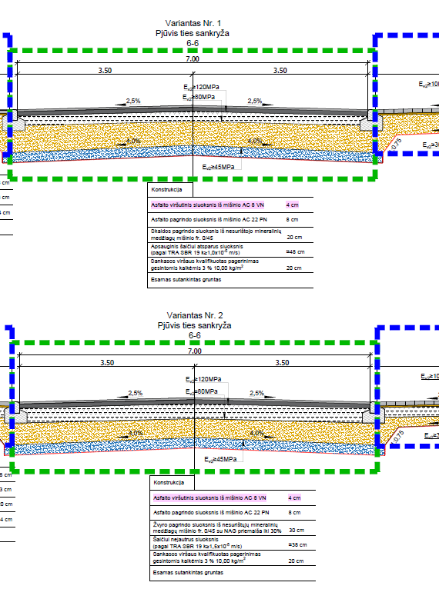  Skiriasi viršutinis asfaltbetonio sluoksnio mišinys. Iš koki asfaltbetonio mišinio AC 11 VN ar AC 8VN turi būti įrengta DK0.3 konstrukcijoje? | Aiškinamasis raštas papildytas sankryža DK0,3, šios sankryžos įrengiamos į D kategorijos gatves. Į C kategorijos gatves rengiamos DK1 konstrukcijos sankryžos. DK0.3 konstrukcijoje viršutinis asfalto sluoksnis AC 8 VN. | 2025-04-10
26. | Projekto susisiekimo miesto gatvių dalyje, aikinamąjame rašte nuovažų dangos konstrukcija iš trinkelių dangos (I variantas):  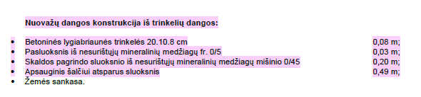  Projekto kiekių žiniaraštyje pozicija 6.3.3. „Skaldos pagrindo sluoksnis iš nesurištųjų mineralinių medžiagų mišinio, fr. 0/45, h = 0,15 m.“, pozicija 6.3.4. „Apsauginis šalčiui atsparus sluoksnis h≥0,54 m“. KLAUSIMAS: kuom vadovautis, prašome paaiškinti neatitikimą, kokie sluoksnių storiai turi būti vertinami? | Sluoksnių storiai įrengiami vadovaujantis, aiškinamajame rašte pateiktomis konstrukcijomis. Sluoksnių storiai suvienodinti. | 2025-04-10
27. | Projekto susisiekimo miesto gatvių dalyje, aikinamąjame rašte nuovažų dangos konstrukcija iš trinkelių dangos (I variantas):  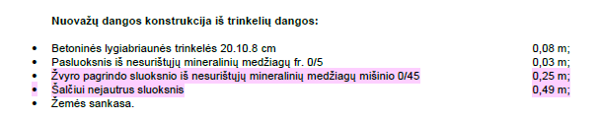  Projekto kiekių žiniaraštyje pozicija pozicija 6.4.4. „Šalčiui nejautrių medžiagų sluoksnis h= 0,44 m“. KLAUSIMAS: kuom vadovautis, prašome paaiškinti neatitikimą, koks ŠNS storis turi būti vertinams. | ŠNS sluoksnio storis h=0,44 m. Sluoksnių storiai suvienodinti. | 2025-04-10
28. | Atliktų darbų pridavimą reikės atlikti per Infostatybos sistemą? Ar tiekėjas turi įsivertinti pridavimo išlaidas ar tai atliks Užsakovas? | Atliks rangovas, išlaidas turi įsivertinti. | 2025-04-10
29. | Ar reikalinga įsivertinti elektroninio statybos darbų žurnalo užsakymą ir visas su juo susijusias paslaugas? | Reikalinga įsivertinti. | 2025-04-10
30. | Prašome išaiškinti nurodytus Susisiekimo dalies sąnaudų žiniaraščio kiekius – Plotų tvirtinimas 10 cm dirvožemio sluoksniu – II etapui 105m2 ir IV etapui 53 m2. Ar įrengiant apie 800 m kelio pakaks 158 m2 šlaitų sutvarkymui. Gal šiose pozicijose klaidingai nurodyta dimensija, tuomet panaudojant 158 m3 dirvožemio galima įrengti 1580 m2 ploto. Esant reikalui, prašome patikslinti. | Taip, nurodyta neteisinga dimensija, turi būti m³. | 2025-04-10
31. | Prašome išaiškinti IV etapo, tiek I varianto AŠAS kiekį 250 m3 – jei įrengiant 34 cm sluoksnį 1891 m2 plote gaunasi apie 643 m3, tiek ir II varianto ŠNS kiekį 55 m3 – įrengiant 14 cm sluoksnį 1891 m2 plote gaunasi apie 265 m3. Esant reikalui, prašome patikslinti. | Patikslinami kiekiai: I variantu - 643 m³, II variantu- 265 m³. Kiekis žiniaraštyje patikslintas. | 2025-04-10
32. | Prašome išaiškinti teikiamą Asfalto sluoksnių sujungimui medžiagos kiekį kilogramais – pvz. 105 m nurodoma 525 kg, t.y. 5kg/m. Tačiau žiūrint į teikiamą aprašymą (50g/1 cm sluoksnio storiui) tai 5kg dalinant iš 50g asfalto dangos sluoksnio storis gaunasi 100 cm. Ar jungiant 12 cm storio asfalto dangas neturėtų būti sunaudojama 12*50 =600 g/m, tuomet 105*0,6= 63 kg. Esant reikalui prašome patikslinti kiekius (analogiškai ir kitose pozicijose). | Kiekis pataisytas pagal pavyzdinį skaičiavimą. | 2025-04-10
33. | Prašome paaiškinti, kaip buvo skaičiuoti grunto iškasimo kiekiai, kadangi pagal vamzdžių paklojimo gylius ir diametrus kiekiai yra itin dideli. | grunto kasimo kiekiai skaičiuoti be apramstymo, todėl jie didesni. | 2025-04-10
34. | Ar vamzdžių galutiniam užpylimui galima vertintis jau iškastą gruntą? | Vadovautis normatyviniais dokumentais reglamentuojančiais techninius reikalavimus. | 2025-04-10
35. | Prašome papildyti žiniaraštį TV diagnostika ir komunikacijų žymėjimo lentelėmis.“ | Sąnaudų kiekių žiniaraštis papildytas TV diagnostika. Komunikacijų žymėjimo lentelių įrengti nenumatyta, nes nėra galimų įrengimo vietų. | 2025-04-10

PRIDEDAMA: Specialiųjų sąlygų 10 priedas „Sutarties sąlygos“, 29 lapai
Specialiųjų sąlygų 12 priedas “Veiklų sąrašas”, 1 lapas;
P2406-XX-TDP-NŠ, aktuali redakcija;
P2406-XX-TDP-SMG, aktuali redakcija.

Pagarbiai
Komisijos narė, vykdanti sekretorės funkcijas
Jūratė Časienė

Tel. (+370 389) 43 515
El. p. jurate.casiene@utena.lt

